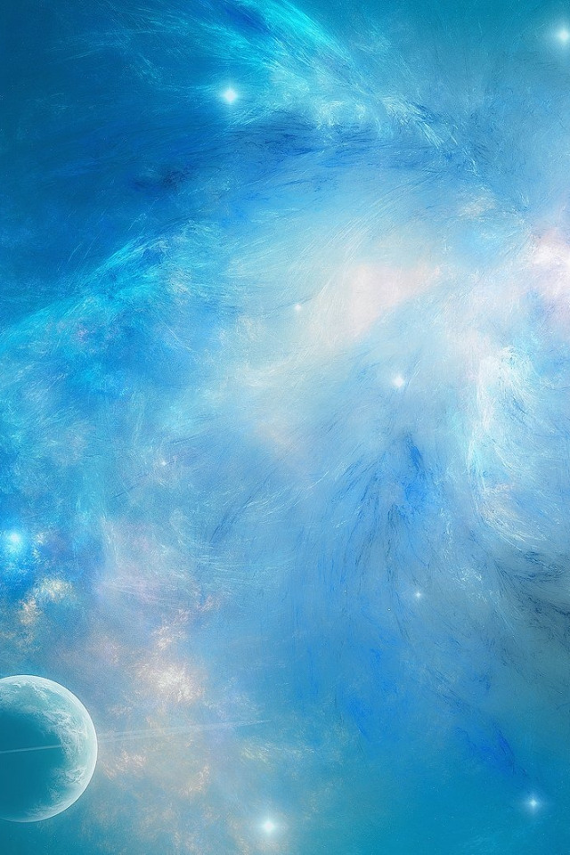
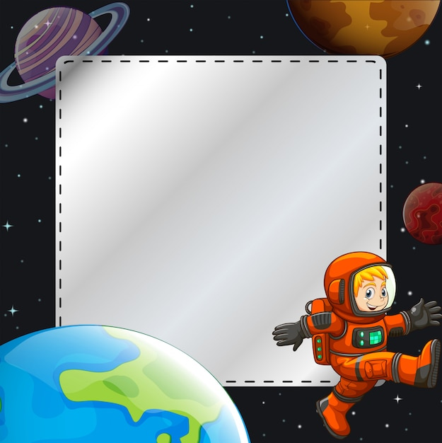

Муниципальное автономное дошкольное
образовательное учреждение №37
Детский сад «Берёзка»
Воспитатели: Осинцева О.В., Родионова А.С.,

г. Богданович, 2024

Космический проект
«Мир космоса»
Средняя группа «Радуга»


Актуальность:
Космос – это обширная тема для исследовательской деятельности, вызывающая интерес у детей и дающая возможность многосторонне развивать личность дошкольников. Знания, получаемые детьми, являются актуальными, необходимыми для них. В 2021 году наша Страна отмечала великое событие по освоению космоса. 75 лет назад Ю.А. Гагарин совершил первый полёт в космос. Современные дошкольники задают много вопросов о космосе, звёздах, космонавтах, так как данная тема, как всё неведомое, непонятное, недоступное глазу, будоражит детскую фантазию. Данный проект поможет детям научиться добывать информацию из разных источников, систематизировать полученные знания, применять их в различных видах детской деятельности.
Проблема: Незнание детьми российского праздника «День космонавтики», о космосе, космонавтах и первом полёте Юрия Алексеевича Гагарина. Недостаточное внимание радетелей к российскому празднику «День космонавтики»
Цель проекта: Познакомить детей с российским праздником – «День космонавтики. Расширить знания и представления детей о космосе, о профессии космонавтов,
Задачи проекта:
1). Знакомство с праздником «День космонавтики», героями космоса, с первым полетом Юрия Гагарина;
2). Расширить и углубить знания детей о космосе, дате первого полета Юрия Гагарина в космос, празднике День космонавтики;
3). Развивать интерес, творческие способности.
Вид проекта: длительный, групповой.
Тип проекта: познавательно – исследовательский, творческий.
Участники: дети средней группы «Радуга», воспитатели, родители (законные представители) воспитанников.
Продолжительность: (11.03.2024 – 11.04.2023г)
Форма представления продукта:
Выставка творческих работ детей и родителей, воспитателей на тему «Космические фантазии».

Паспорт проекта:
«Мир космоса»
Предполагаемый результат: В ходе реализации проекта дети узнают много новой информации о космосе, о профессии космонавт, о празднике «День космонавтики». Мечты детей стать космонавтами не так актуальны в наше время. Разовьются умственные способности детей, которые проявятся в умении экспериментировать, анализировать, делать выводы.
Появиться заинтересованность детей темой о космосе, их познавательной активности: вместе с родителями находят информацию по теме, рассказывают и делятся своими знаниями с другими детьми в детском саду.

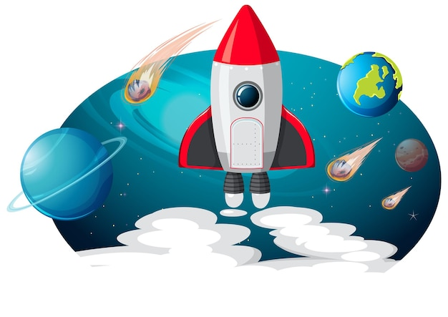

Этапы проекта
1-й этап (подготовительный)
- Обозначение актуальности и темы будущего проекта
- Подбор и изучение методической литературы
- Постановка цели и задач.
- Работа с родителями по взаимодействию и реализации проекта
- Разработка проекта
- Создание развивающей среды: подбор материала, атрибутов, иллюстрации и фотографии о космосе, художественной литературы, игр по данной теме, оформление группы по теме космос, лестничных маршей.

2-й этап (основной)
Реализация проекта.

Формы и методы работы:
Опрос детей: «Какой праздник и почему отмечает наша страна 12 апреля?»
- Познавательные беседы: «Космос», «Первый космонавт на Земле», «Профессия –
космонавт»
- Беседа – рассуждение «Что я могу увидеть в космосе!».
- Просмотр мультфильма по книге К. Булычева «Тайна третьей планеты».
- Игра «Разрезанные картинки» (собери).
- Пальчиковая гимнастика «5.4.3.2.1-пуск».
- Дидактическая игра на липучках «Что есть в космосе».
- Логопедическое поддувание или дыхательная гимнастика.
- Самостоятельное художественное творчество.
- Подвижные игры «Ракета», «Космонавты», «Солнечный лучик», «Солнышко и дождик».
- Пластилинография на тему: «Звездная фантазия».
- Раскрашивание раскраски «Космическая ракета в космосе».
- Рисование «Иноплонетянина».
- Рассматривание альбома «Детям о космосе».
- Разгадывание загадок и чтение стихов о космосе. Сказка «У Солнышка в гостях».

2.Экспериментирование:
• Как летит ракета (воздушный шарик);
• Невесомость (вода, воздушный шарик);
• Магнитное притяжение (магнит);
• Отражение света (солнечные зайчики);
• Вращение Земли (глобус).
3-й этап (заключительный)
- Презентация «Космос».
- Выставка творческих работ детей и родителей «Космические фантазии».
- Творческая работа воспитателей.

2. Содержательная часть
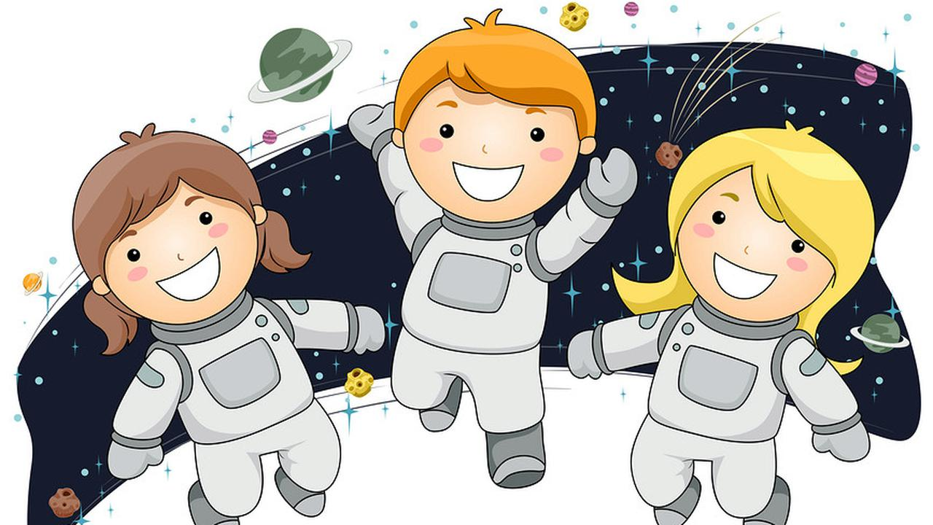
Работа с родителями
1. Информационная папка «День космонавтики».
2. Беседа на тему «Расскажите детям о космосе».
3. Наблюдение с детьми за звездами: яркость, размер, Полярная звезда, созвездия.
4. Рассматривание вместе с детьми фотоматериала о космосе и космических кораблях, космонавтах.

Итоги проектной деятельности:
В ходе работы над проектом:
- расширены и систематизированы знания детей о российском празднике «День космонавтики», о космосе, космонавтах и первом полете Юрия Алексеевича Гагарина.
Вывод:
В ходе реализации проекта дети узнали много новой информации о космосе, о профессии космонавт, о празднике «День космонавтики».
Появилась заинтересованность детей темой о космосе, их познавательная активность.

Приложение

Познавательная беседа
«Космос»

Цель: сформировать у детей понятия «космос»;
Задачи:
- выяснить, что есть в космосе;
- ввести понятия «звезды», «планеты»;
- воспитывать убеждение в ценности коллективного труда для достижения общей цели.
Оборудование и материалы: картинки на космическую тему.

Содержание беседы
Что мы можем увидеть ночью и днем на небе? (Солнце, звезды, луну.) Все это находится в космическом пространстве. Слово «космос» означает «все на свете», «Вселенная» - это все, что существует. Земля - часть Вселенной, так же как Солнце, Луна и все другие планеты. Звезды, облака газа и пыли - это тоже Вселенная.
Ученые используют телескопы и космические автоматические станции для изучения космоса.
По ночном небе мы видим звезды. Они очень разные и по размеру и температуре. Звезды - огненные шары, одни более горячие, другие - менее, поэтому и цвет у звезд разный. Самые горячие - белые, чуть менее горячие - голубые, потом желтые и красные.
А какая звезда к нам ближе всего? Солнце - это звезда. Она считается самой близкой к нам звездой во Вселенной. Солнце - шар, состоящий из раскаленных ярко светящихся газов. Оно дает нашей планете свет и тепло, без него не было бы жизни на Земле. Вокруг Солнца кружатся планеты. У каждой планеты свой путь, называемый орбитой. Запомнить названия и очередность планет вам поможет «Астрономическая считалка» (Пальчиковая игра)
На Луне жил звездочет,
Он планетам вел подсчет.
Меркурий – раз, Венера – два-с,
Три – Земля, четыре – Марс.
Пять – Юпитер, шесть – Сатурн,
Семь – Уран, восьмой – Нептун,
Девять – дальше всех – Плутон.
Кто не видит – выйди вон.
Ученые предполагают, что за Плутоном есть десятая планета. Но она еще не найдена. В Солнечной системе есть еще астероиды и кометы.
Астероид – небольшое планета подобное небесное тело, движущееся по орбите вокруг Солнца.
Комета – небольшое небесное тело, имеющее туманный вид. Оно состоит из каменных пород, льда и пыли. Когда комета приближается к Солнцу, у нее образуется светящийся хвост.
Метеоры – явление, возникающее при сгорании в атмосфере Земли мелких космических частиц, например, осколков комет или астероидов. Метеоры еще называют падающими звездами.

Познавательная беседа на тему
«Первый космонавт на Земле»

Цель: познакомить детей с первым человеком, полетевшим в космос;
Задачи:
- воспитывать интерес к профессии космонавта;
- подвести детей к пониманию того, что космонавтом может быть только здоровый, образованный, настойчивый и бесстрашный человек;
- воспитывать в детях гордость за свою страну, любовь к своей Родине.

Оборудование и материалы:
Портреты Ю. Гагарина, В. Терешковой.

Ход беседы
12 апреля наша страна отмечает День Космонавтики. Этот праздник, прежде всего для космонавтов. Космонавты – люди, которые летают в космическое пространство на ракетах. А кто знает, кто был первым космонавтом, полетевшим в космос? (Ответы детей.)
Юрий Алексеевич Гагарин родился 9 марта 1934 года. Детство Юрия прошло в деревне Клушино. Юрий Гагарин закончил с отличием училище летчиков. 12 апреля 1961 года с космодрома Байконур стартовал космический корабль «Восток». Когда Юрий Гагарин полетел впервые в космос, вся страна следила за его полетом, все люди волновались. И когда он приземлился, то все радовались. Люди выходили на улицы городов и устраивали праздник. Все гордились, что именно российский гражданин первым в мире полетел в космос. За этот подвиг Ю. А. Гагарину присвоено звание Героя Советского Союза. День полета 12 апреля был объявлен праздником – Днём космонавтики.
После полете Ю. А. Гагарина в космосе побывало очень много космонавтов, среди них были и женщины. Первая в мире женщина – космонавт – Валентина Терешкова.
Многие космонавты летали в космос не один раз. Сейчас совершаются совместные полеты космонавтов разных стран. Работа космонавтов, очень опасна. Труд их по достоинству оценила наша страна: все космонавты удостоены высоких наград.
Хотите ребята, я вам расскажу об испытаниях, которые космонавты должны пройти на Земле. Представьте, если бы вас посадили в большой шар, и огромный великан стал бы перебрасывать его из одной руки в другую. Чтобы вы почувствовали при этом? А вот еще одно испытание – представьте, что вас посадили в кресло, пристегнули ремнями, и машина со страшной силой закружила бы это кресло: вверх, вниз, туда-сюда. А еще ребята, когда ракета взлетает, она очень дрожит. Чтобы привыкнуть к этому, космонавта сажают в вибромашину и начинается такая тряска, что зуб на зуб не попадает. Испытания серьезные.
А почему же все космонавты справляются с ними, как вы думаете? (тренированные, занимаются спортом). Космонавт должен быть бесстрашным, почему? (люди не знают, с чем они могут столкнуться в космосе, исправна ли ракета). Чем занимаются космонавты в космосе? (проводят научные эксперименты, изучают поверхность Земли, уточняют прогноз погоды, обеспечивают радиотелевизионную связь).

Беседа «Профессия – космонавт»

Цель: расширить представления детей о космосе и космических полетах, познакомить с профессией космонавт.
Дети играют. Вдруг в группу залетает ракета (воспитатель берет макет в руки).
Воспитатель: Ой, ребята что это? (Ответ детей). Правильно ракета. А как вы думаете, для чего она нужна? (Ответ детей). Конечно, чтобы летать в космос.
Воспитатель: А вы бы хотели стать космонавтами? (Ответ детей). Здорово, я так и думала.
Воспитатель: Но в космонавты берут не всех. Ребята, как вы думаете, каких людей берут в космонавты? (Ответ детей). Правильно самых умных, самых смелых, самых здоровых.
Воспитатель: Вы готовы пройти испытания, чтобы стать космонавтами? (ответ детей). Ну, тогда моё вам первое задание. Игра «В космосе».
Дети становятся в круг и, передавая макет ракеты, друг другу называют слова, относящиеся к космосу и всему, что с ним связано.
Воспитатель: Молодцы, как много космических слов вы знаете. А теперь проверим вашу выносливость (игра «Держу равновесие»). Нужно будет простоять на одной ноге, а руки отвести в стороны. Приготовились, начали.
Дети выполняют задание.
Воспитатель: Вы, просто молодцы. Вас всех смело можно брать в космонавты.
Воспитатель: Итак, ракета у нас есть, и мы смело можем отправиться в путешествие (ребята поднимают руки вверх и соединяют их в виде конуса). Начинаем с вами обратный отсчет, ведём счёт от 10 до 1.
Воспитатель: Ура, мы взлетели! Ребята, предлагаю вам взглянуть в иллюминаторы. Что мы можем видеть из них в космосе? Правильно планеты.
Воспитатель: Ребята, все планеты вращаются вокруг Солнца. Оно располагается в центре нашей солнечной системы.
Воспитатель: Ребята, назовите мне, пожалуйста, планеты нашей солнечной системы. (Называют какие знают). Помните, мы с вами учили стихотворение, давайте хором его вспомним.
По порядку все планеты назовет любой из нас:
Раз – Меркурий,
Два – Венера,
Три – Земля,
Четыре – Марс!
Пять – Меркурий,
Шесть – Сатурн,
Семь – Уран,
Восьмой – Нептун.
И девятая планета — под названием Плутон!
Воспитатель: Ребята, а как звали первого в мире космонавта? Правильно, Юрий Алексеевич Гагарин.
Воспитатель: Он совершил свой первый полет 12 апреля 1961 года, это было очень давно. И тогда всё люди нашей страны гордились этим событием.
Воспитатель: О, нашем первом космонавте писали много стихов, вот послушайте одно из них.

«Юрий Гагарин»
(Автор: Владимир Степанов)

В космической ракете,
С названием «Восток»
Он первым на планете,
Подняться к звёздам смог.
Поёт об этом песни
Весенняя капель:
Навеки будут вместе
Гагарин и апрель.

Воспитатель: Ребята, о чём это стихотворение? (ответ детей). Правильно о Ю. Гагарине, о его первом полете. А как называлась эта ракета? (Ответ детей). Молодцы, вы внимательно слушали «Восток».
Воспитатель: Мы с вами должны гордиться, что живем в стране, гражданин которой совершил первый полет в космос.
Воспитатель: А сейчас я предлагаю вам сделать зарядку. Ведь для космонавтов очень важно поддерживать хорошую физическую форму. Начнём? Поехали.
(Воспитатель читает стихотворение и выполняет упражнения, ребята повторяют упражнения за воспитателем).

Чтоб ракетой управлять,
Нужно смелым, сильным стать.
Слабых в космос не берут,
Ведь полет – не легкий труд!
Не зевай по сторонам,
Ты сегодня – космонавт!
Продолжаем тренировку,
Чтобы сильным стать и ловким.

Воспитатель: Ребята, в свой первый полет Юрий Гагарин сделал круг вокруг Земли. Давайте пролетим над нашей планетой и посмотрим, что же он видел из своего иллюминатора. Земля вращается вокруг Солнца, так же как и все другие планеты, и одновременно вокруг себя, когда Солнце освещает одну сторону, здесь светло, а с противоположной стороны темно, ночь.
Воспитатель: Мы видим на этих фото нашу планету Земля. Ребята, собой представляет наша планета, что вы можете рассказать о ней, глядя на эти фотографии? (Ответ детей). Правильно, она круглая. А какие цвета мы здесь видим? (Ответ детей). Голубой в основном. А что это такое голубое на нашей планете, как вы думаете? (Ответ детей). Правильно, это вода, моря и океаны.
Воспитатель: Как вы думаете, а что из космоса видится на нашей планете зеленым и коричневым? (Ответ детей). Правильно, это леса и горы. Молодцы, ребята.
Воспитатель: Ребята, наша с вами планета Земля уникальна, только на ней из всех планет солнечной системы есть жизнь.
Воспитатель: У нашей с вами планеты есть спутник, который называется Луна.

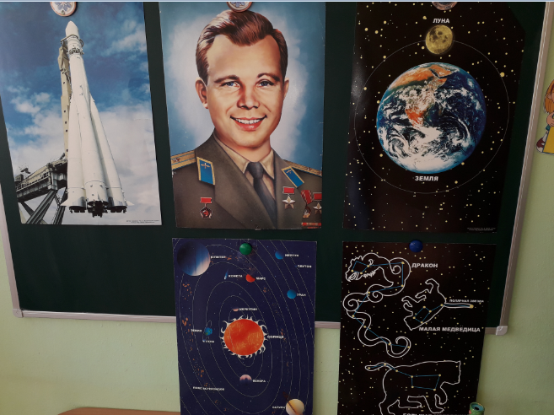
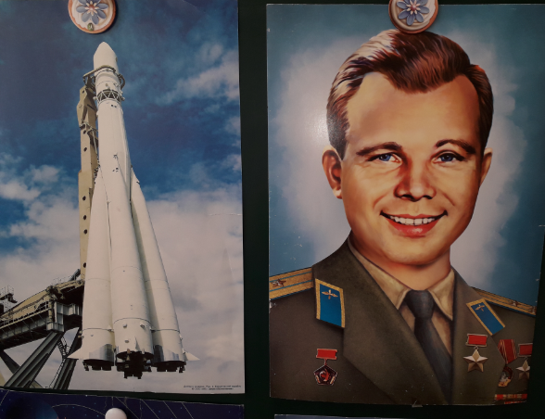
Воспитатель: У Луны есть одна особенность: она каждый день меняет свой вид. То она видна нам как буква «С», то похожа на блин, то снова превращается в букву «С». Это происходит из-за того, что наша планета Земля все время вращается, и из-за ее
вращения нам видна то вся Луна (когда Солнце ее освещает, то ее частичка (когда Земля заслоняет Луне свет Солнца).
Воспитатель: Время быстро пролетело, и нам пришла пора возвращаться на Землю. Приготовились (дети поднимают руки над головой, соединяя их, делая как бы конус ракеты) и полетели (дети двигаются за воспитателем по кругу группы, приземление на Землю происходит возле нашей имитированной планеты Земля).
Воспитатель: Ребята, поздравляю вас с успешным возвращением на Землю.

«Ракетодром»

Дети раскладывают обручи по кругу, свободно бегают вокруг обручей и произносят слова:
Ждут нас быстрые ракеты
Для полётов по планетам.
На какую захотим,
На такую полетим!
Но в игре один секрет –
Опоздавшим места нет!

Воспитатель убирает несколько обручей. Игра повторяется, пока не останется один обруч.

Подвижные игры
«Космонавты»

(Игра проводится под сопровождение музыкального руководителя)
.
Цель: развитие подражания движениям и речи взрослого – повторение звука «У».
- Запускаем мы ракету «У-У-У!»: Руки над головой в форме конуса,
- Завели моторы «Р- р- р»: движение по кругу друг за другом
- Загудели: «У-у-у!»: Руки расставили в стороны.
- На заправку полетели: присели - руки вперёд, заправились – руки опустили.
Игра повторяется несколько раз по желанию детей.

Беседа-рассуждение
«Что я могу увидеть в космосе?»
Задачи:
• Закрепить у детей представление о звёздах, планетах солнечной системы.
• Развивать у детей воображение, умение обосновывать своё желание, высказывать свои предположения и догадки, доказывать или опровергать выдвинутую гипотезу.
• Воспитывать уважение к мнению других детей, умение слушать.

Ход беседы:
Воспитатель показывает детям плакат с изображением солнечной системы.
Как вы думаете, что это? (Ответ детей). (Солнечная галактика, космос, вселенная) Почему вы так решили? (Ответ детей). (Тут есть звёзды, планеты, кометы).
Это макет Солнечной системы, та часть Вселенной, где находится наша планета Земля. А что такое космос? (это вселенная)
Весь необъятный мир, который находится за пределами Земли, называется космосом или Вселенной. Как вы думаете, у космоса есть начало и конец? (ответы детей)
Космосу, или Вселенной, нет конца и предела. Вселенная заполнена бесчисленным количеством звёзд. Комет, планет и других небесных тел. В космосе носятся тучи космической пыли и газа. Но чего в космосе нет? (воздуха) Как вы думаете, планеты, звезды, неподвижны? (ответы детей)
Во Вселенной нет ни одного небесного тела, которое бы стояло на месте. Все они движутся с огромной скоростью по своему пути. Слово «космос» обозначает «порядок», «строй».
А вы хотели бы полететь в космос? (да) Что именно вы хотели бы увидеть в космосе, где побывать и почему именно там? (ответы детей) Какая из планет вас привлекает и почему? (ответы детей)
В космосе тихо, одиноко, холодно. А как вы думаете, есть ли ещё в космосе планеты, на которых живут люди? (ответы детей)
Я предлагаю вам совершить небольшое путешествие по космическим просторам.
Физминутка:
«Путешествие на Луну».
Если очень постараться, (ноги на ширине плеч, наклоны вправо),
Если очень захотеть, (влево);
Можно на небо подняться (ноги слегка расставлены, руки на поясе),
И до солнца долететь (подняться на носках верх-вниз);
И всерьёз, не понарошку (и. п. тоже, повороты влево-вправо);
Познакомиться с Луной,
Погулять на ней немножко (ходьба на месте).
И вернуться вновь домой.

Итак, занимайте места в нашей космической ракете у иллюминаторов. Взлетаем. Держим курс на Луну. (Воспитатель включает слайд-программу «Луна»)

Что такое Луна? Луна – не звезда и не планета. Она спутник Земли, большой каменный шар, который в несколько раз меньше Земли. Луна – самое близкое к Земле небесное тело. На её поверхности можно увидеть светлые пятно – это лунные моря, на самом деле в них нет ни капли воды. На Луне нет воздуха. Вся поверхность Луны покрыта толстым слоем космической пыли. Луна светит потому, что её освещает Солнце. Луна движется вокруг Земли и обходит её кругом один раз за месяц. Как вы думаете на Луне можно жить? Почему? (ответы детей)
Облетаем Луну и видим летящую комету.
Что такое комета? Кометы – небесные путешественницы. Это огромные глыбы из камня и льда. Иногда их за это называют «Грязными снежками». Они «живут» очень далеко от Солнца, дальше самых дальних планет. Многие только раз появляются вблизи Солнца и навсегда исчезают в глубинах космоса. Когда комета приближается к Солнцу, её можно увидеть на небе даже без бинокля и телескопа, потому что у неё появляется светящийся хвост. Солнце нагревает комету, замёрзшие газы и лёд начинают испаряться и тянутся за кометой как хвост.
Но вот полёт подошёл к концу, заканчивается топливо, и мы возвращаемся назад. Какое интересное путешествие у нас получилось.

Для детей:
- дать детям представления о том, что Вселенная – это множество звёзд, а Солнце – это самая близкая к Земле звезда;
- познакомить с планетами солнечной системы;
- дать детям знания об освоении человеком космического пространства, о значении космических исследований для жизни людей на Земле;
- познакомить с первым лётчиком-космонавтом Ю. А. Гагариным;
- воспитывать чувство гордости за свою Родину.
Для родителей:
- создание в семье благоприятных условий для развития ребенка, с учетом опыта детей, приобретенного в детском саду;
- развитие совместного творчества родителей и детей.
Для педагогов:
- развитие творческого потенциала ребенка;
- изготовление макетов, различных игр, оформление группы;
- показать родителям знания и умения детей, приобретенные в ходе реализации проекта.
Методы и формы реализации проекта:
- наглядный, игровой, словесный, практический;
- наблюдения, беседы, дидактические игры, подвижные игры, чтение художественной литературы, выставки творческих работ детей, работа с родителями.
Предполагаемые результаты:
- усвоение детьми представлений о том, что Вселенная – это множество звёзд, а Солнце – это самая близкая к Земле звезда;
- дети знакомы с планетами солнечной системы, с первым лётчиком-космонавтом Ю. А. Гагариным.
- вовлечение родителей в совместную деятельность с ребенком в условиях семьи и детского сада.
Продукт проекта:
- консультация для родителей «Знакомим ребенка с космосом!»;
- оформление папки-передвижки «12 апреля-День космонавтики!»;
- фото-отчёт, творчество совместной деятельности родителей-детей, воспитателей-детей.

Программное содержание (задачи):

Этапы реализации проекта
I. План-график мероприятий (этапы реализации проекта):
- Подготовительный.
- выбор темы, обозначение проблемы;
- определение цели и задач проекта;
- выявление первоначальных знаний детей о космосе;
- обсуждение проекта с ребятами и их родителями;
- выбор источников получения информации;
- составление плана работы над проектом;
- подбор литературы о космосе, презентаций, фотографий, плакатов, атрибутов.

День недели | Вид совместной деятельности | Программное содержание
11.03.2024г. | Беседа  «Что такое космос!» | Дать детям представление о планетах солнечной системы, солнце, звёздах, первом полете в космос, выяснить знания детей по данному вопросу.  (Приложение 1)
11.03.2024г. | Конструирование «Ракета»  (из счетного материала) | Развивать навыки конструирования по образцу.
11.03.2024г. | Дидактическая игра - разрезные картинки «Космический корабль, космонавты, летающие тарелки и др.» | Развивать логическое и образное мышление. Учить составлять целое изображение из его частей по цифрам от 1 до 5.
11.03.2024г. | Рассматривание лэббука и иллюстраций, о космосе и космонавтах. | Развивать познавательный интерес по теме.
18.03.2024г. | Беседа «Голубая планета - Земля». | Объяснить детям, что такое телескоп, космическое пространство, показать, как прекрасна наша Земля из космоса.
18.03.2024г. | Коллективное творчество,  Раскрашивание раскрасок «Космоса» | Воспитывать у детей стремление к познанию окружающего мира. Продолжить учить смешивать различные краски (синюю, голубую, фиолетовую, черную) прямо на листе бумаги. Закрепить умение печатать по трафарету. Побуждать детей передавать в рисунке картину космического пейзажа, используя впечатления, полученные при рассматривании репродукций. Развивать чувство композиции и колорита.
18.03.2024г. | Дидактическая игра  «Помоги ракете вернуться на землю». | Развивать зрительное внимание. Учить находить правильный путь в лабиринте.  (Приложение 3)
18.03.2024г. | Сюжетно-ролевая игра  «Космонавты тренируются» | Расширить тематику сюжетных игр, познакомить с работой космонавтов в космосе, воспитать смелость, выдержку, расширить словарный запас детей: «космическое пространство», «космодром», «полет», «открытый космос».
25.04.2021г. | Беседа «Луна - спутник Земли» | Выяснить представления детей о Луне, месяце, расширять знания о лунной поверхности, атмосфере.
25.04.2021г. | Дидактическая игра: «Найди лишний предмет» | Учить находить лишний предмет, пояснить свой выбор.
25.04.2021г. | Ознакомление с художественной литературой  А. Хайта «Планеты по порядку», В. Степанова «Юрий Гагарин» | Предложить послушать произведения. Учить слушать внимательно, отвечать на вопросы по содержанию.

Перспективный план работы по теме
«Мир космоса»

08.04.2024г. | Беседа «Семья планет». | Расширять представления детей о планетах солнечной системы
08.04.2024г. | Лепка «Ракета» | Развивать у детей наблюдательность, память, интерес к окружающему миру. Учить детей проявлять фантазию, творческое воображение. Продолжать работу по формированию навыков речевого общения.
08.04.2024г. | Подвижная игра «Ждут нас быстрые ракеты» | Учить действовать по сигналу. Воспитывать доброжелательные взаимоотношения.
08.04.2024г. | Дидактическая игра «Куда летят ракеты» | Учить считать , сколько ракет летит направо, сколько налево, вверх и вниз.
08.04.2024г. | Сюжетно-ролевая игра «Космодром» | Способствовать развитию умения расширять сюжет на основе полученных знаний на занятиях и в повседневной жизни, обогатить опыт детей знаниями и игровыми умениями, которые позволят им в дальнейшем самостоятельно организовывать игру. Формирование умений комбинировать различные тематические сюжеты в единый игровой сюжет.
12.04.2024 г.г . | Беседа «Солнце - источник жизни на Земле». | Уточнить знания детей о солнце, его форме; пояснить из чего оно состоит.
12.04.2024 г.г . | Аппликация из геометрических фигур: «Ракеты в космосе» | учить детей выбирать фигуры и приклеивать их на лист бумаги;  развивать у детей чувство композиции: учить гармонично размещать детали на листе бумаги, создавать красивую композицию;  наклеивать детали на поверхность листа;  развивать у детей творчество, мелкую моторику рук.
12.04.2024 г.г . | Подвижная игра  «Солнышко и дождик»
12.04.2024 г.г . | Дидактическая игра  «Добавь словечко»

Приложение 1
Беседа «Что такое космос!»
Цель: познакомить детей с днем космонавтики. Расширять кругозор
детей. Пополнить словарный запас: планета, космонавт, скафандр.
Материал: картинки о космосе.
В древности люди считали, что Земля огромная и плоская, как тарелка и можно добраться до края Земли. Даже находились смельчаки, которые мечтали добраться до этого края и посмотреть, а что там, на краю Земли и можно ли с него упасть. Они отправлялись в путь пешком или верхом на лошади, или на корабле. Те люди, которые путешествовали пешком или верхом, добирались рано или поздно до большой воды и считали, что это край Земли, и их путешествие заканчивались.
Но были и такие, которые, дойдя до берега, пересаживались на корабль и продолжали своё путешествие, они-то и убедились, что, отправляясь в путь из какого-то места и двигаясь всегда в одном направлении, возвращаешься туда, откуда начал своё путешествие.
Тогда они поняли, что Земля не плоская, как блин, она круглая как шар.
Ребята, вы смотрели когда-нибудь на небо? Что вы там видели? (ответы детей)
Люди давно смотрят на небо и любуются звездами. Им очень интересно узнать какие они.
Однажды, смотрел человек на звездное небо, и ему захотелось узнать, что же это за звезды и почему они такие яркие. Ученые придумали специальные приборы - телескопы, в которые наблюдали за космосом, звездами, планетами и т. д. (показ картинки).
Звёзды в космическом пространстве находятся по отдельности или образуют какие-то группы? Они называются – созвездия.
А вы хотите узнать о звездах? Чтобы узнать о звездах, люди построили космическую ракету. И первыми отправили в космос собак: Белку и Стрелку, а когда они вернулись, люди тоже захотели приблизиться к звездам. Следующий посмотреть на звезды отправился Ю. А. Гагарин – это первый космонавт. Произошло это 12 апреля 12961 года. Когда Юрий Гагарин полетел впервые в космос, вся страна следила за его полетом, все люди волновались. И когда он приземлился, то все радовались. Люди выходили на улицы городов и устраивали праздник. Мы все гордились, что именно российский гражданин первым в мире полетел в космос.
В космосе очень и очень холодно. Если выйти в космос без специального костюма – можно моментально замерзнуть и превратиться в ледышку. Кроме того – в космосе очень мало воздуха и обычный человек там не сможет дышать. Именно поэтому на космонавта, который полетел в космос, одели вот такой скафандр. Скафандр очень теплый и защищает космонавта от холода даже в космосе. Кроме того – в скафандре человек может дышать – он снабжает человека воздухом.

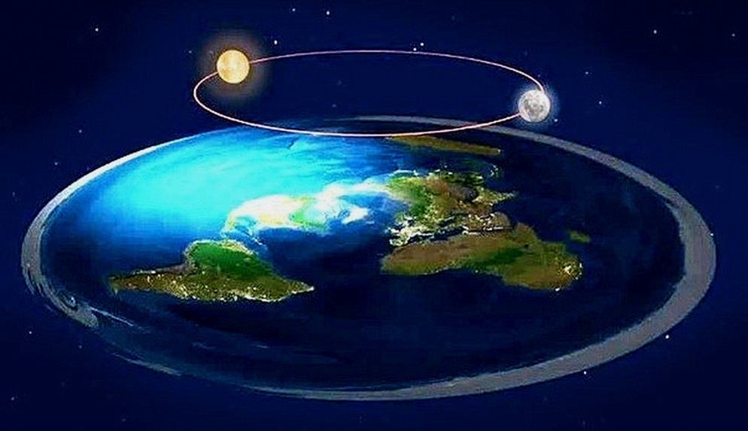
Ученые выяснили, что наша планета в Солнечной системе не одна. А что же такое солнечная система? Это солнце - вокруг которого вращаются девять планет, множество мелких планет - астероидов и комет.
Посмотри, на этой картинке изображены все планеты, которые вращаются вокруг Солнца. Обрати внимание, какое огромное наше Солнышко! Оно больше всех остальных планет! А наша планета Земля – вот она – третья от Солнца – совсем небольшая по сравнению с другими планетами. Все планеты солнечной системы вращаются вокруг Солнца по своей орбите. На тех планетах, которые очень близко к Солнцу – очень жарко! Мы не смогли бы пробыть там и секунды! А на самых дальних планетах – которые далеко от Солнца – наоборот очень холодно, потому что солнечные лучи туда плохо долетают.
На этой картинке вы можете увидеть какие разные по размеру бывают планеты и какое большое оказывается наше Солнце.

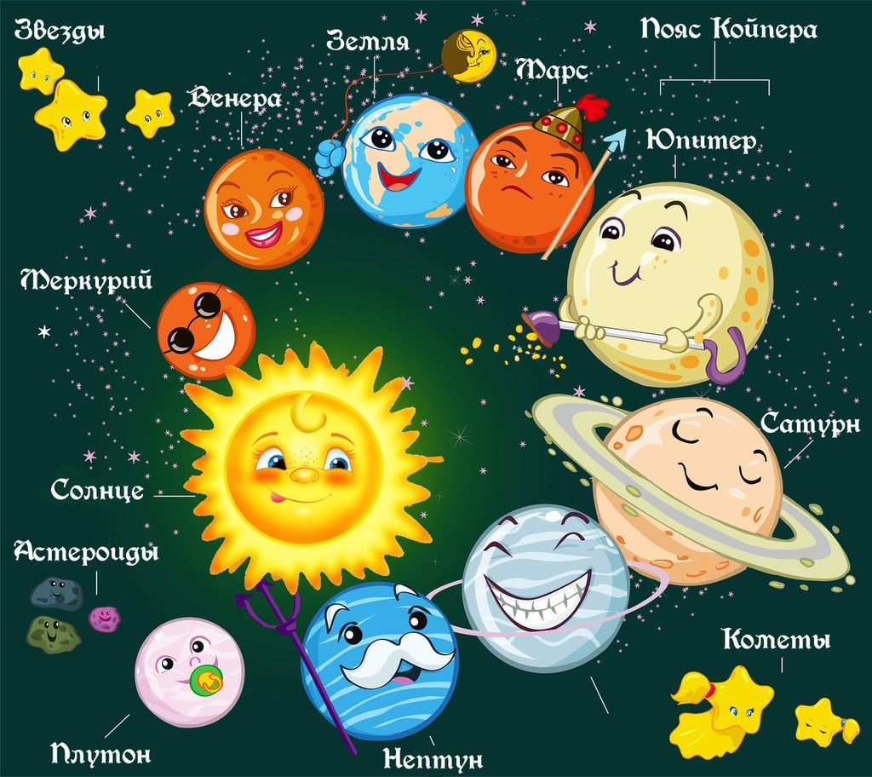
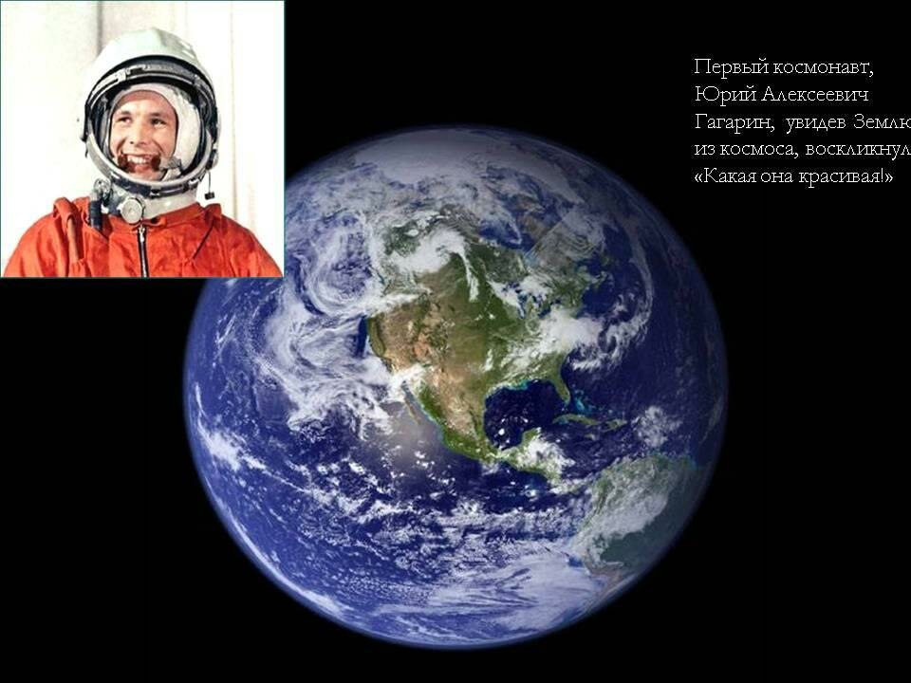
Беседа «Голубая планета - Земля».
Мы уже с вами говорили о том, что в древности люди считали, что Земля огромная и плоская, как тарелка и можно добраться до края Земли.
Когда люди поняли, что Земля не плоская, как блин, она круглая как шар, когда научились строить космические корабли, они смогли подняться в космическое пространство.
Посмотрите, что увидел космонавт, когда оказался в космосе.
Это – наша планета Земля – мы на ней живем. Как видишь – она круглая и похожа на большой мяч. Наша планета – очень и очень большая. Поэтому мы не замечаем, что она похожа на шар. Но если подняться над землей высоко-высоко – то из космоса мы ее увидим такой, как на этой картинке.
Посмотрите, какая красивая наша планета! Как вы думаете, что на нашей планете синего цвета? (ответы детей).
А что зеленого? Коричневого? (ответы детей)
Посмотрите, а это небольшой шарик около земли – луна. Луна намного меньше земли и в космосе она выглядит тоже как шар.
А вот таким космонавты увидели наше Солнце. Огромный светящийся огненный шар. Но подлететь близко к Солнцу космонавты не смогли – ведь Солнце очень и очень горячее. Если приблизиться к нему слишком близко – то можно вообще сгореть.

Беседа «Луна - спутник Земли»
Цель: формировать представления о луне, как спутнике Земли. Воспитывать познавательный интерес.
Материал: шарик пластиковый на нитке, слайды с изображением луны в разных фазах.
У нашей планеты Земля, есть спутник, который все вы хорошо знаете, и сами его назовете, если отгадаете загадку.
Ночью по небу гуляю,
Тускло землю освещаю.
Скучно, скучно мне одной,
А зовут меня. (Луной).
Как можно изобразить Луну в рисунке? (Ответ детей). (Кружком). А как мы изображаем солнце? (Ответ детей). (Тоже кружком). Чем еще похожи луна и солнце? (Ответ детей). (Желтого цвета, гуляют по небу, видны с земли). Чем же они отличается? (Ответ детей). (Солнце светит днем, луна – ночью; солнце греет, луна светит холодным светом).
На небе Солнце и Луна кажутся одинаковой величины. Но мы с вами уже знаем, что все зависит от расстояния. Большой самолет, пролетающий вдали, кажется нам таким же маленьким, как птичка, сидящая близко. Солнце от нас гораздо дальше, чем Луна. Зато оно гораздо больше Луны.
В астрономии спутником называется тело, которое вращается вокруг другого тела, большего по размеру. Зная это, мы можем определить размеры Луны по сравнению с планетой Земля. Какова же Луна по размеру, по сравнению с Землей? (Ответ детей). (Луна меньше Земли).
У всех планет есть свои друзья – спутники. Почти все планеты имеют по несколько таких спутников, как Луна. А у планеты Земля, Луна – единственный спутник, очень большой и близкий. Ярче всех звезд сияет на небе красавица Луна. Только почему-то она не всегда круглая. Какой же бывает Луна?
Еще в глубокой древности мудрецы – звездочеты заметили, как изменчиво ведет себя Луна: вот появится на ночном небе большим кругом, а пройдет две недели, и останется от нее узкий серпик – месяц. Еще через две недели опять светит на небе полная луна. А знаете ли вы, почему с Луной происходят такие превращения? (предположения детей).
Дело в том, что Луна сама не светится, она только отражает свет Солнца. Луна движется вокруг Земли, и Солнце освещает ее по-разному.

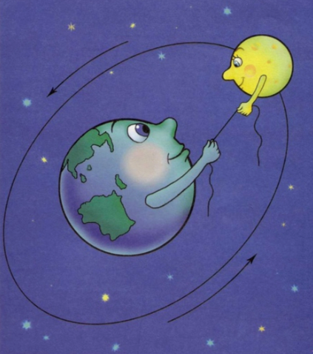
Эксперимент (показ модели движения луны вокруг земли). Включим лампу. Возьмем в руку мячик и поднимем его на уровень лампы. Мячик будет Луной, лампа – Солнцем, а я Землей. Смотрите внимательно: Когда Луна расположена справа от Земли, то с земли виден только краешек освещенного полушария луны, похожий на узкий серпик. С каждым днем серп становится все толще: Луна «растет». Если мысленно провести рядом с серпиком прямую линию, то получится буква «Р», это говорит о том, что Луна «растет». А Луна продолжает движение вокруг Земли, и все больше освещается солнцем. И вот уже мы видим Луну похожую на круглый диск. Но недолго мы наблюдаем полную Луну, ведь она продолжает движение вокруг земли. И теперь находится уже с другой стороны нашей планеты, и освещается солнцем по-другому, и снова похожа на серп. С каждым днем он становится все уже: Луна убывает.
Теперь серпик похож на букву «С» - стареющая Луна. Продолжая движение, Луна занимает положение между Солнцем и Землей, теперь мы не можем видеть освещенную часть Луны. Нам кажется, что Луна исчезает.
Примерно за 30 дней совершается чудесное превращение – от тонкого Месяца – до круглой Луны и обратно. Так месяц в древности стал служить людям исправными часами. Появлялся на небе молодой Месяц, и давали звездочеты знак трубачам: «Громче трубите! Пусть все знают: кончился старый месяц, пошел счет новому!». С тех пор и вошло в наш земной календарь название – месяц. Появились в календаре 12 месяцев? Как они называются?
Примерно за 30 дней совершается чудесное превращение – от тонкого Месяца – до круглой Луны и обратно. Так месяц в древности стал служить людям исправными часами. Появлялся на небе молодой Месяц, и давали звездочеты знак трубачам: «Громче трубите! Пусть все знают: кончился старый месяц, пошел счет новому!». С тех пор и вошло в наш земной календарь название – месяц. Появились в календаре 12 месяцев? Как они называются?

Приложение 2

Консультация для родителей
«Знакомим ребенка с космосом».

Космос - огромное пространство, без конца и края, которое окружает пашу планету. В этом пространстве движутся звезды, кружатся планеты, летают кометы и метеоры.
Земля - планета, на которой мы живем. Из космоса она выглядит как прекрасный голубой шар (рассмотреть с детьми глобус или иллюстрации с изображением планет). Большая часть Земли покрыта голубой водой огромных океанов. Белые пятна - облака, снег и лед. Суша - огромные пространства зелено-коричневого цвета, пространства, покрытые камнем и почвой.
Земля - единственная известная нам обитаемая планета. Люди, растения и животные могут жить на Земле потому, что она не слишком горячая и не слишком холодная. На Земле есть вода для питья и воздух для дыхания. Они необходимы всем живым организмам. Планета Земля наряду с другими планетами, кометами, астероидами, метеоритным веществом входит в состав Солнечной системы, которая в свою очередь является частью громадной звездной системы – Галактики.
Солнечную систему образуют девять больших планет со спутниками и единственная звезда - Солнце, около которой обращаются все тела системы.

«Почему Луна превращается в месяц?»
Вид Луны меняется каждый день. Сначала она похожа на узенький серп, затем полнеет и через несколько дней становится круглой. Еще через несколько дней полная Луна постепенно становится все меньше и меньше и снова делается похожей на серп. Серп Луны часто называют месяцем. Если серп Луны повернут влево, как буква «С», то говорят, что луна «стареет», и вскоре исчезает совсем. Такую фазу Луны называют «новолунием».
Потом постепенно Луна из узкого серпа, повернутого вправо превращается снова в полную. Перед тем, как превратиться в полную, она «растет».
Для объяснения того, что Луна такая разная и постепенно меняется от едва заметного «серпика» до круглой яркой красавицы, можно обратиться к модели с глобусом. Для этого понадобится глобус, какой-нибудь источник света, например, свеча и маленький мячик – «Луна». Покажите детям, как Луна вращается вокруг Земли и что происходит с освещением, как оно влияет на вид Луны. Обращаясь вокруг Земли, Луна поворачивается к ней то полностью освещенной поверхностью, то частично освещенной, то темной. Вот поэтому в течение месяца непрерывно меняется вид Луны (рассматривание иллюстраций с изображением луны, месяца).

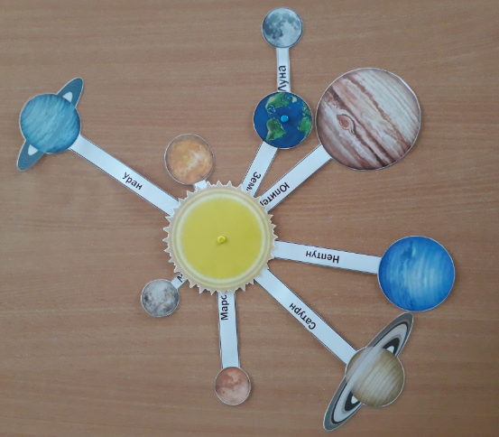
«Планеты и звезды».
Наша Земля – это огромный шар. Всё, что окружает нашу Землю, в том числе и сама планета, называется Вселенной, или космосом. Космос очень велик, и сколько бы мы ни летели в ракете, мы никогда не сможем добраться до его края. Кроме нашей Земли, существуют и другие планеты: Марс, Венера, Юпитер, Сатурн, Уран, Меркурий, Нептун, Плутон.
Кроме планет, существуют звезды. Звезды – это огромные светящиеся огненные шары. Солнце – тоже звезда, это раскаленный газовый шар, источник света, тепла и жизни в Солнечной системе. Оно расположено близко к Земле, поэтому мы видим его свет и ощущаем тепло.
Есть звезды во много раз больше и горячее Солнца, но они светят так далеко от Земли, что кажутся нам всего лишь маленькими точками на ночном небе. Для того, чтобы ребенку было понятно данное явление, можно сравнить свет фонарика днем и вечером в темноте. Днем при ярком освещении луч фонарика почти не виден, зато он ярко светит вечером. Свет звезд похож на свет фонаря: днем его затмевает Солнце (наблюдение за солнцем и звездами на улице во время прогулок с ребенком). Поэтому звезды можно увидеть только ночью.
Итак, говоря о развитии познавательной активности детей, а именно по теме «Космос», Л.С. Выготский отмечал, что при отсутствии знаний вопросы не возникают. Следовательно, вопросы, задаваемые детьми, отражают уровень их осведомленности в той или иной области знаний и позволяют выявить зону ближайшего развития

Приложение 3
Дидактические игры
«Добавь словечко»
Главным правилом у нас,
Выполнять любой (приказ).
Космонавтом хочешь стать?
Должен много-много (знать).
Любой космический маршрут
Открыт для тех, кто любит (труд).
Только дружных звездолёт
Может взять с собой (в полёт).
Скучных, хмурых и сердитых,
Не возьмём мы на (орбиту).
Чистый небосвод прекрасен,
Про него есть много басен.
Вам соврать мне не дадут,
Будто звери там живут.
Есть в России хищный зверь,
Глянь – на небе он теперь!
Ясной ночью светится –
Большая …(Медведица).
А медведица – с ребенком,
Добрым, славным медвежонком.
Рядом с мамой светится
Малая … (Медведица).
Планета с багровым отливом.
В раскрасе военном, хвастливом.
Словно розовый атлас,
Светится планета … (Марс).
Чтобы глаз вооружить,
И со звездами дружить,
Млечный путь увидеть чтоб,
Нужен мощный… (телескоп).
До луны не может птица,
Долететь и прилуниться,
Но зато умеет это –
Делать быстрая… (ракета).
У ракеты есть водитель,
Невесомости любитель.
По-английски астронавт,
А по-русски… (космонавт).

Конспект занятия по пластилинографии.
Тема «Звёздное небо»
Цели занятия:
- Учить детей передавать образ звездного неба посредством пластилинографии.
- Закрепить навыки работы с пластилином.
- Скатывать шарики кругообразным движением на плоскости, стимулируя активную работу пальцев.
- Развивать композиционное и пространственное восприятие.
Материал для занятия:
- Картон синий, фиолетовый или чёрный;
- Пластилин желтого, белого, красного, синего цвета;
- Доска для лепки.
Ход занятия
1. Организационная часть
Воспитатель предлагает послушать русскую народную колыбельную песенку
Темнота пришла, сон в дом привела.
Задремал петушок, запел сверчок.
Вышла маменька, закрыла ставеньку.
Вот и люди спят, вот и звери спят.
Птицы спят на веточках,
Зайцы спят на травушке,
Утки на муравушке,
Детки все по люлечкам...
Спят, поспят,
Всему миру спать велят.
Воспитатель. В этой песенке говорится о том, что спят дети, птицы, и зверушки тоже спят. Когда это бывает?
Дети. Ночью.
Воспитатель. Как мы узнаем, что наступила ночь и пора ложиться спать?
Дети. Становится очень темно, нет солнышка, мама говорит: «Пора спать».
Воспитатель. Как вы думаете, все ли ночью спят?
Дети. Да.
Воспитатель. А вот, оказывается, есть одна семья, которая ночью гуляет, только не по земле, а по небу.
Ясными ночами
Гуляет мама с дочками.
Дочкам не твердит она:
- Спать ложитесь, поздно!
Потому что мать - луна,
А дочки... Кто они?
Ответ детей: Звезды.
Воспитатель. Обычно в ночное время вы сладко спите в своих кроватках, а сегодня я вам предлагаю отправиться в путешествие по звездному небу.

Воспитатель. Обычно в ночное время вы сладко спите в своих кроватках, а сегодня я вам предлагаю отправиться в путешествие по звездному небу.

Физкультминутка
Раз, два, три, четыре — Ходьба на месте.
И на месте походили.
А сейчас мы с вами, дети,
Улетаем на ракете. Руки вверх, ладони соединить — «купол ракеты».
На носочки поднялись, Встать на носочки.
Быстро, быстро руки вниз Правую руку, левую руку вниз
Раз, два, три, четыре — Потянуть голову вверх, плечи вниз
Вот летит ракета ввысь,
От земли оторвались
И полетели... Бег друг за другом по кругу
Мы летим под облаками,
А земля плывет под нами,
А над нами небеса,
Звезды, месяц и луна.
Утомил всех долгий путь,
Надо сесть и отдохнуть. Сесть на свои места.

2. Практическая часть
Воспитатель. Вот как мы с вами славно попутешествовали, увидели красивое звездное небо.
Жаль, что ваши родители не смогли полететь с нами на ракете. А мы им покажем картинку с изображением звездного неба, которую сделаем сами.
В начале работы воспитатель объясняет детям, что звезды находятся от нас очень далеко, поэтому кажутся такими маленькими, похожими на горошины.
Этапы выполнения работы: разложить горошины-звездочки по всему небу и закрепить их, слегка расплющивая каждую на основе.

Разминка для пальчиков во время работы
И.П. — сидя за столами, руки поднять вверх с опорой на локти, пальцы сжать в кулачки.

3. Заключительная часть
Спали звездочки и вдруг – (поочередно разжимать кулачки, растопыривая)
Осветили все вокруг – (пальчики веером, и снова сжимать).
Воспитатель хвалит детей за выполненную работу, все вместе любуются красотой звездного неба.
...Вышел из тумана месяц молодой.
Вышел из тумана в полный рост,
Вынул из кармана пригоршню звезд.
Посмотрел на север, посмотрел на юг,
Звездами усеял все вокруг.

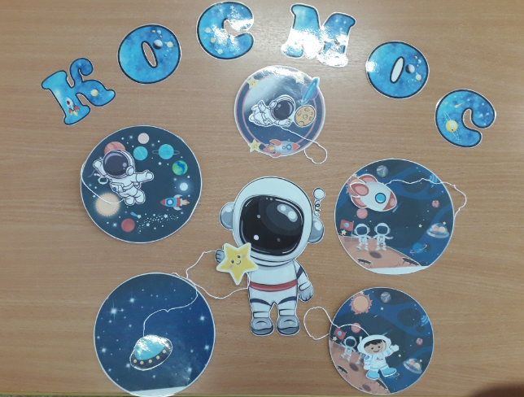
Дыхательные упражнения «Поддувание»

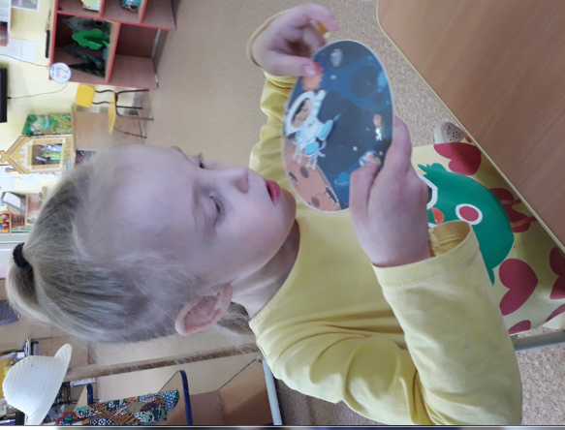
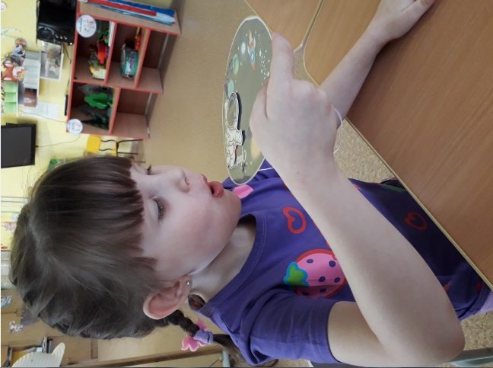
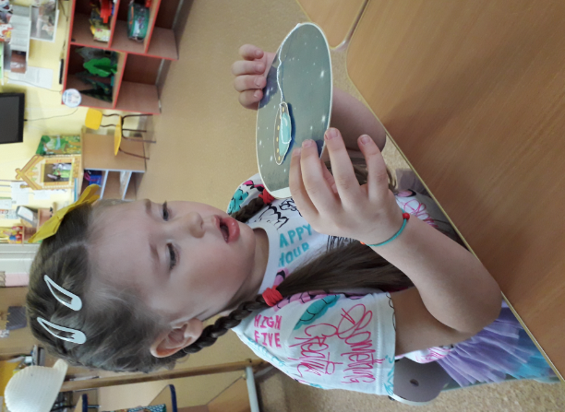

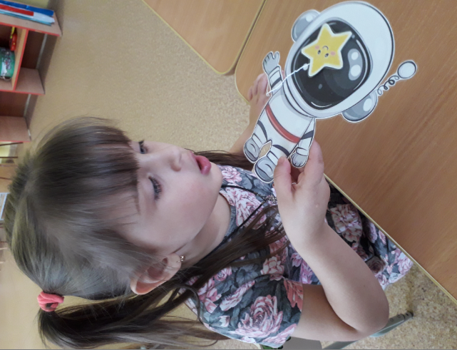

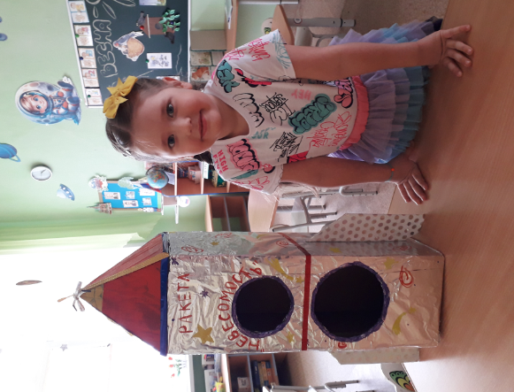
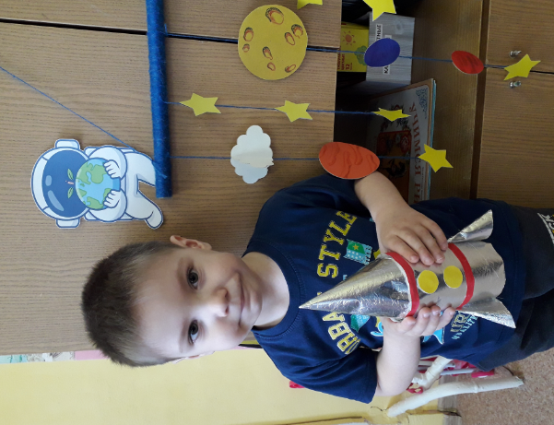
Творческие работы с родителями

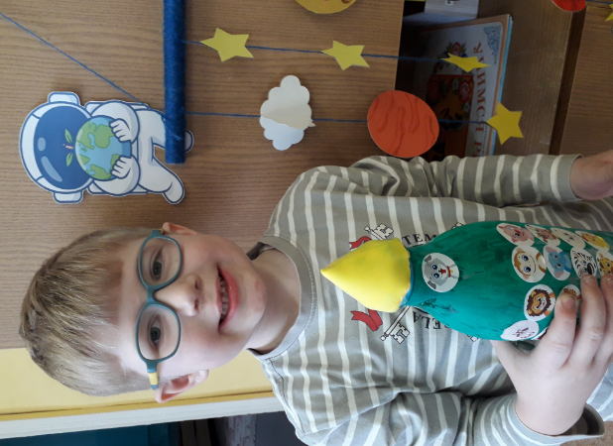
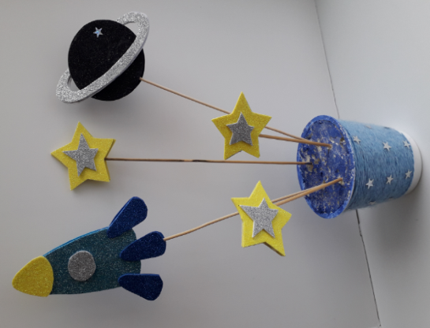

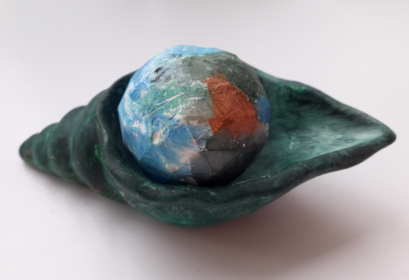

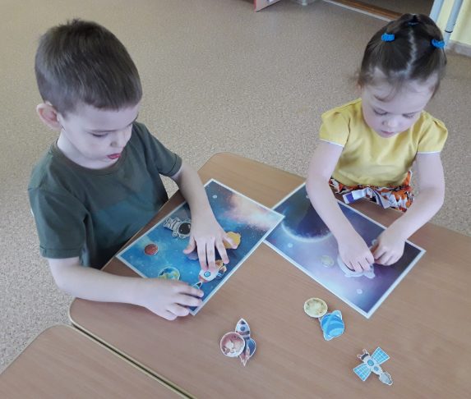
Игры на липучках
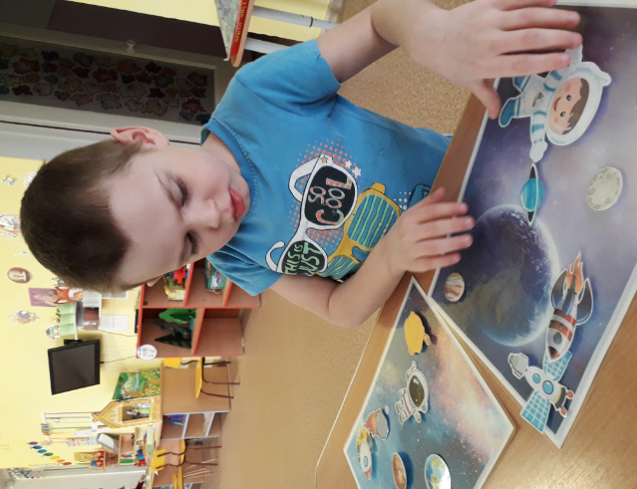
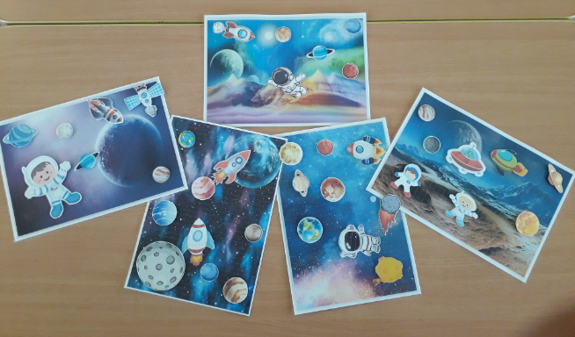

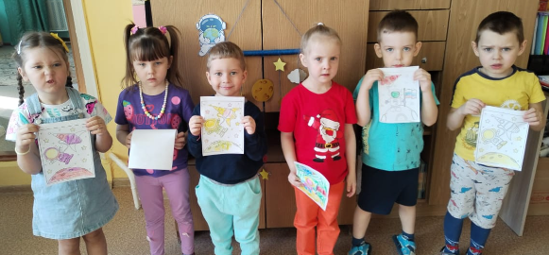
Рисование космоса
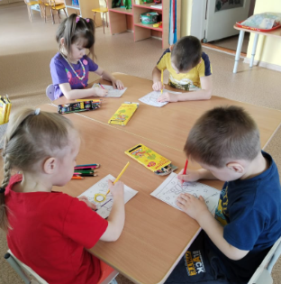

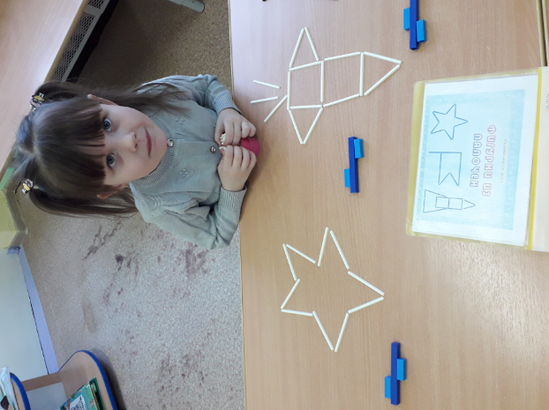
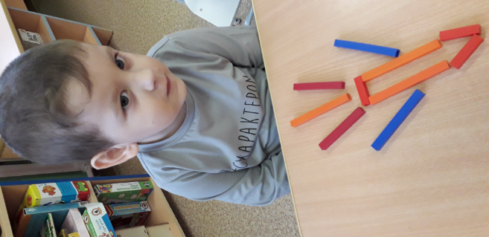
Конструирование из счётных палочек

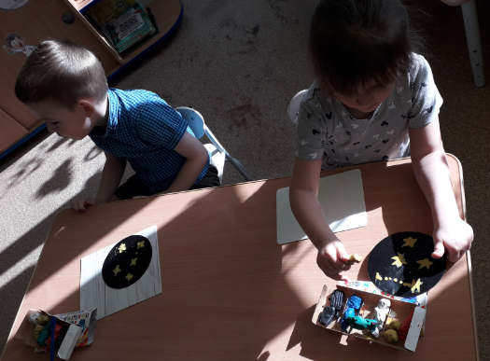
Лепка «Звёздное небо»
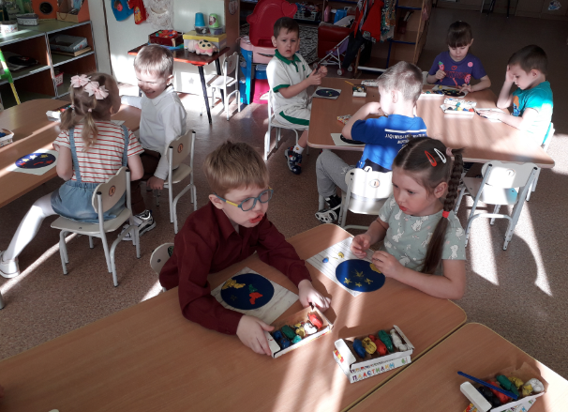
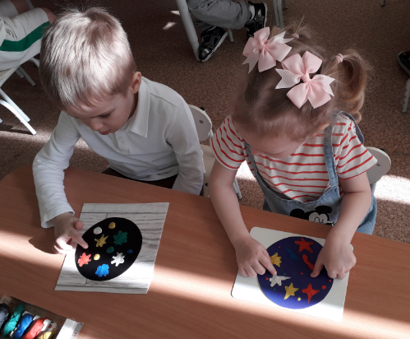
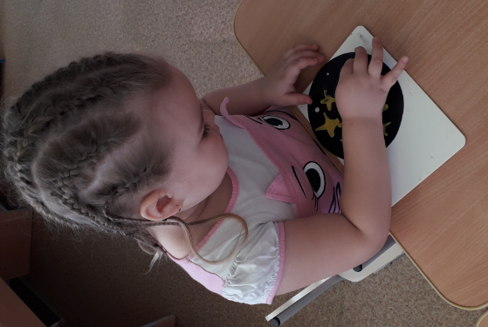
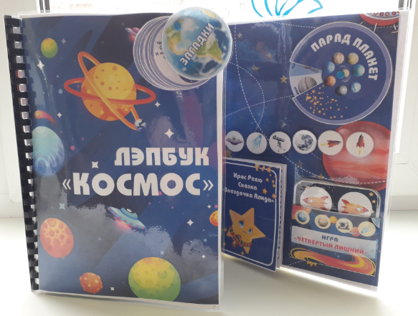
Лепбук, макеты

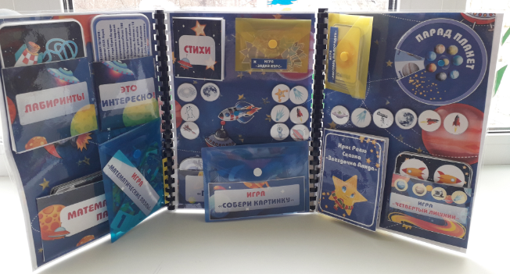
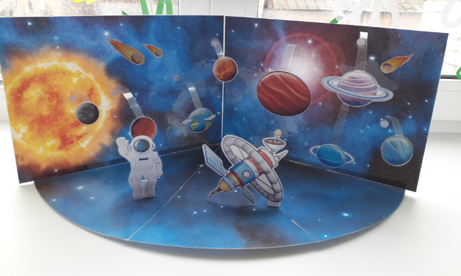
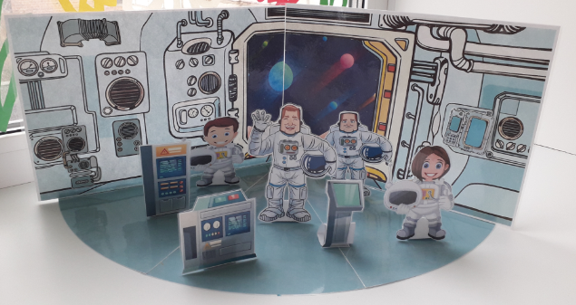
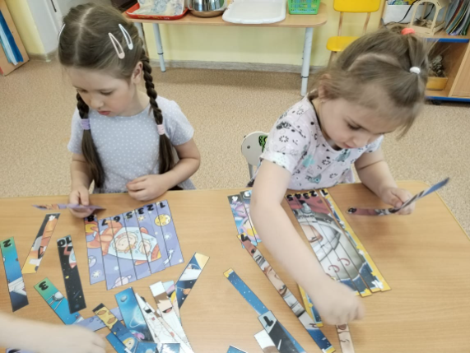
Разрезные картинки

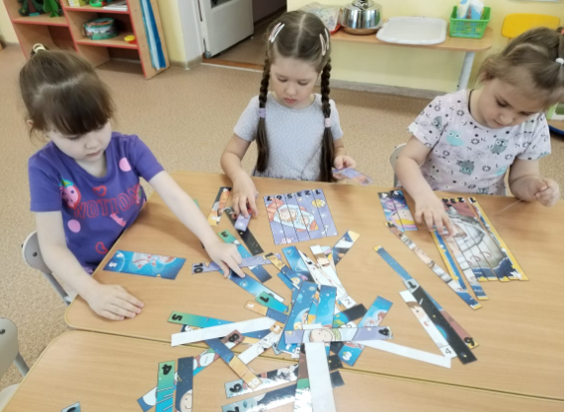

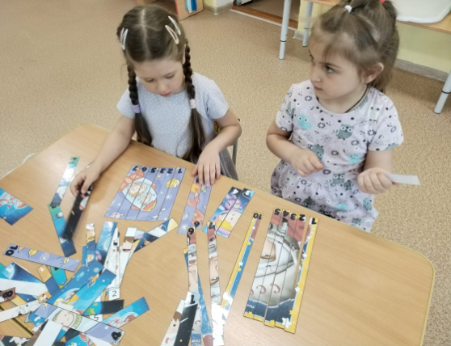

Список литературы:

1. Гонтарук Т., «Я познаю мир», М., АСТ: Транзиткнига.
2. Гонтарук Т., «Я познаю мир», М., АСТ: Транзиткнига.
3. Гордон Уэллс «Звездочет и обезьянка Микки».
4. Дубкова С.И., «Сказки звёздного неба», «Белый город», М.
5. Левитан Е.П. «Малышам о звездах и планетах». Москва, Педагогика-Пресс.
6. Левитан Е, П. «Твоя Вселенная».
7. Левитан Е.П. «Звёздные сказки».
8. Майорова Г., «Игры и рассказы о космосе», «Лист» М.
9. Майорова Г. «Игры и рассказы о космосе», «Лист» М.
10. Парамонов Ж., «Забавная астрономия для малышей».
11. Порцевский К.А.»Моя первая книга о Космосе».
12. «Расскажите детям о космосе». (Карточки для занятий в детском саду.)
13. Юрлин «Что внутри?». Издательство малыш. Рассказ «Счастливого пути, космонавты».
14. Талимонова Л. «Сказки о созвездиях».

